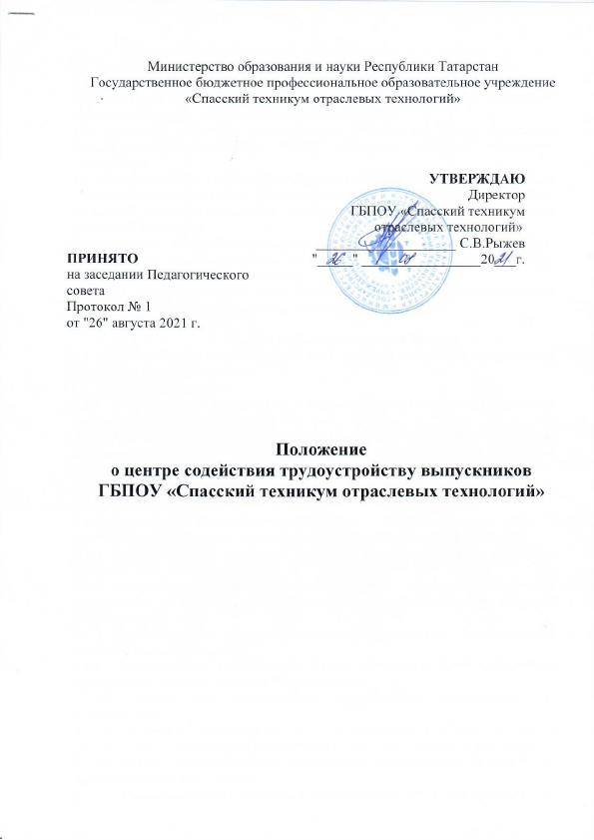

Общие положения
  - Положение подготовлено в соответствии с законодательными и нормативными актами, действующими на территории Российской Федерации, Уставом техникума, локальными актами техникума.
  - Настоящее положение регламентирует деятельность Центра содействия трудоустройству выпускников ГБПОУ «Спасский техникум отраслевых технологий».
  - Центр содействия трудоустройству выпускников (далее ЦСТ) создается в государственном бюджетном профессиональном образовательном учреждении
«Спасский техникум отраслевых технологий» (далее - Техникум) приказом директора Техникума.
  - Техникум обеспечивает необходимые условия для деятельности ЦСТ, предоставляет в использование компьютерную технику, средства связи, копировально-множительную технику.
  - ЦСТ осуществляет свою деятельность и строит свои взаимоотношения с другими учреждениями и организациями на основе договоров.

Цели и задачи деятельности Центра
  - Целью создания и деятельности ЦСТ является содействие выпускникам Техникума в трудоустройстве.
ЦСТ осуществляет:
    - Сбор данных о потребности в подготовке кадров для нужд Спасского района и республики Татарстан.
    - Проведение работы с обучающимися и выпускниками в целях улучшения их ориентирования на рынке труда, информирование о тенденциях спроса на специалистов, сбор и обработка заявок на вакантные места от работодателей.
    - Размещение информации по трудоустройству на сайте Техникума.
    - Подготовка документации по направлениям деятельности ЦСТ.
    - Организация консультационной помощи студентам и выпускникам, в том числе индивидуальных, направленных на содействие трудоустройству.
    - Участие в работе совещаний, семинаров по направлениям деятельности ЦСТ.
    - Разработка и внедрение компьютерных программ обеспечения деятельности ЦСТ (банк данных обучающихся и выпускников, банк вакансий рабочих мест).
    - Сотрудничество с методическими объединениями Техникума по вопросам деятельности ЦСТ.
    - Сотрудничество с базами практик обучающихся в целях дальнейшего трудоустройства выпускников в эти учреждения.
    - Анализ квалификационных характеристик выпускников от работодателей.
    - Внесение предложений по корректировке учебных планов в соответствии с требованиями работодателей к уровню подготовки выпускника.
    - Ведение информационной деятельности, направленной на содействие трудоустройству выпускников.
    - Проведение встреч студентов с выпускниками Техникума прошлых лет,

встреч с работодателями.
    - Ведение информационной и рекламной деятельности, направленной на профориентацию и содействие трудоустройству выпускников. 2.1.15.Содействие организации дополнительного образования для повышения уровня конкурентоспособности обучающихся и выпускников на рынке труда с целью обеспечения максимальной возможности их трудоустройства.
2.1.16 Проведение организационных мероприятий (ярмарок вакансий, презентаций учреждений финансово-кредитной сферы, страховой сферы, встреч с работодателями и т.п.).

Управление Центром и контроль его деятельности
  - Непосредственное управление деятельностью ЦСТ осуществляет ответственное должностное лицо, которое назначается и освобождается приказом директора Техникума.
Руководитель ЦСТ:
    - Организует работу ЦСТ.
    - Осуществляет руководство работой ЦСТ.
    - Представляет интересы ЦСТ в государственных органах, организациях и учреждениях.
    - Готовит проекты приказов, распоряжений, инструкций и другие локальные акты, необходимые для осуществления деятельности ЦСТ.

Порядок ликвидации и реорганизации ЦСТ
  - Ликвидация и реорганизация ЦСТ осуществляется приказом директора Техникума. В случае реорганизации или ликвидации Положение о ЦСТ утрачивает силу с даты, установленной приказом директора Техникума.
  - При реорганизации или ликвидации ЦСТ документы хранятся в архиве Техникума 3 (три) года.

Заключительные положения
  - Положение вступает в силу со дня утверждения приказом директора Техникума.
  - Изменения и дополнения в настоящее Положение вносятся педагогическим совета Техникума в установленном порядке.

